NAIS Neues Altern in der Stadt  AG3 “Geistig fit + aktiv!“ | 

Pressemeldung vom 22. Februar 2010
Frei zur sofortigen Veröffentlichung

CappuKinofilm im März - wegen der großen Nachfrage:
“VISION – Aus dem Leben der Hildegard von Bingen“ parallel in zwei Kinosälen

Der CappuKinofilm im März “VISION - Aus dem Leben der Hildegard von Bingen” steht am Mo, 15. März 2010 um 16 Uhr im Cineplex Bruchsal auf dem Programm. Wegen der starken Nachfrage und des guten Vorverkaufs haben sich die NAIS-Aktiven gemeinsam mit dem Cineplex Bruchsal entschieden, den Film im März parallel in zwei Kinosälen zu zeigen: Wie üblich im Saal 2 und gleichzeitig in Saal 3. Die Besucherzahlen pendelten zuletzt zwischen 260 und 310, und im März sind wieder mehr als 300 Besucher zu erwarten. Der Kartenvorverkauf ist deshalb ab sofort für den Saal 3 eröffnet und für Saal 2 geschlossen worden. Kartenkauf und Reservierungen sind vor Ort, oder telefonisch unter 01805-54 66 27 und im Internet möglich.
Dieter Müller von der NAIS AG3 ist überzeugt - dieser Film wird ein weiteres Highlight der erfolgreichen CappuKinoserie werden, zumal bekanntlich verschiedene Filmszenen im benachbarten Kloster Maulbronn gedreht wurden. Die Besucherinnen und Besucher gehen übrigens mit dem Kartenkauf bzw. der Reservierung keinerlei Risiko ein: die Tickets können bis unmittelbar vor Filmbeginn gegen Erstattung des Eintrittsgeldes zurückgegeben werden. Eintritt: 3,50 Euro

Die Story:
Hildegard von Bingen geht in einem von Männern dominierten Umfeld, ihren eigenen Weg . Der Film schildert Ereignisse aus dem Leben der Nonne Hildegard von Bingen, die aus gräflichem Hause stammte und im 12. Jahrhundert lebte. Hildegard besitzt seit ihrer Kindheit die Gabe des Sehens, und sie beginnt im Kloster ihre Visionen aufzuzeichnen. Sie wird von der Kirche erbittert bekämpft . Wegen ihrer Unbeugsamkeit wird Hildegard noch heute verehrt. Mit ihren religiösen und heilkundlichen Schriften wird sie rasch populär. Sie gründet zwei Klöster und offenbart auch darin ihre Tatkraft. Teile dieses Films wurden im Kloster Maulbronn gedreht.
Unter der Regie von Margarethe von Trotta sehen wir Barbara Sukowa in der Hauptrolle.

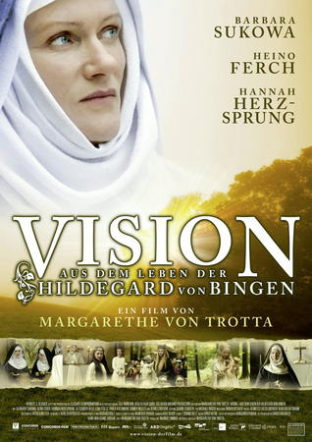
Filmposter “VISION…“

“Man sieht sich im CappuKino!“

Fakten zum Film “VISION – Aus dem Leben der Hildegard von Bingen“, zur Online-Reservierung und zu NAIS Neues Altern in der Stadt in Bruchsal siehe www.neues-altern.de.
© 2010 Dieter Müller, NAIS AG3 “Geistig fit + aktiv!“
Bruchsal, 22. Februar 2010

